АСМТ «Наполеон» 3.0
(версия для Pocket PC)

Руководство пользователя.

г. Ярославль 2010
АСМТ «Наполеон»: Руководство пользователя. – Ярославль, 2010.

Линия консультаций:
(4852) 599-368

Вы можете воспользоваться услугами по сопровождению и внедрению комплекса. Эти работы на территории клиента выполняют высококвалифицированные специалисты.

Для решения текущих вопросов работает телефонная линия консультаций. Обращайтесь за помощью с 9.00 до 18.00 ежедневно, кроме субботы и воскресенья по указанному выше телефону.
Перед обращением за помощью консультанта постарайтесь четко сформулировать проблему, с которой Вы столкнулись.

Гильдия разработчиков
150002 г.Ярославль, ул. Стачек, 63
т/ф (4852) 599-368
www.grsoft.ru
e-mail: info@grsoft.ru


Оглавление:

1.Создание заказа 3
2. Отгрузки и долги. 10
3. Отметка посещения торговой точки. 12
4. Сбор остатков (SKU). 14
5.Приём остатков. 15
6. Синхронизация данных. 16
7. Удаление заказов. 17
8. Заметки. 19
9. Сообщения. 20
10. Настройки программы. 21

1.Создание заказа
Включив КПК, на экране появляется общее меню (рис.1).
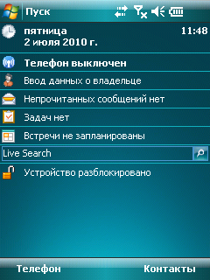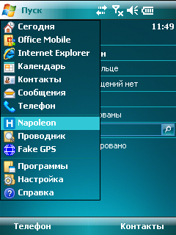
Рис. 1 Рис. 2
Активировав меню пуск, выберите в меню программу Napoleon (Рис.2).

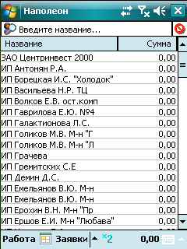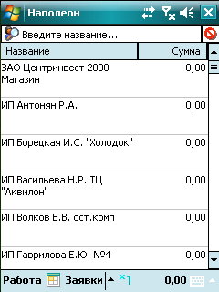
Рис. 3.1 Рис 3.2
В появившемся окне отображается клиентская база, сумма заказов по клиенту и общая сумма заказов (Рис.3.1).
В программе реализована функция отображения организации в одну, две или три строки, для отображения в две строки необходимо нажать кнопку , для отображения в три строки необходимо нажать кнопку , для того, чтобы вернуться к привычному отображению списка клиентов нажмите кнопку . (рис. 3.2)
Нажав на кнопку - вы сможете переключить отображение клиентской базы в режим маршрутов (рис. 3.3).
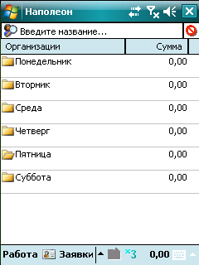
Рис. 3.3
В этом режиме Ваши клиенты будут распределены по дням недели, текущий день будет выделен так - .
Если зайдёте в нужную папку, то в ней клиенты будут распределены по порядку посещения (рис 3.4).
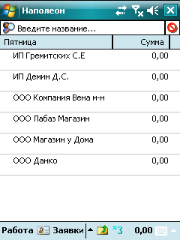
Рис. 3.4
Для того, чтобы вернуться на уровень выше (список дней недели) нажмите или на название папки (пример ).
Для того, чтобы вернуться к привычному отображению клиентской базы нажмите .
Так же в программе реализована функция поиска контрагента. Для поиска нужного Вам контрагента коснитесь стилусом поля с надписью «Введите название…» и с помощью виртуальной клавиатуры введите несколько символов из его названия (любой части названия) (Рис.3.5)
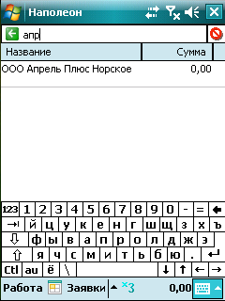
Рис 3.5
Для того, чтобы вернуться к привычному отображению справочника клиентов – нажмите кнопку в верхней левой части экрана.

Для создания заказа, необходимо выбрать клиента, на которого будет составлен заказ.
Во вновь открывшемся окне отобразится: название клиента, история заказов (их можно просмотреть), сумма заказа и сумма заказов по клиенту. Надпись «в обработке» говорит о том, что заказ был передан и принят в учётную систему (то есть гарантированно доставлен в офис и просмотрен). Надпись «отправлен» говорит о том, что заказ был передан в офис, но его ещё не приняли в учётную систему (эта информация обновляется при каждой синхронизации или приёме остатков) (Рис. 4)
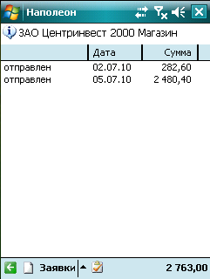
Рис. 4
Так же в этом окне доступна возможность просмотра информации по клиенту, для этого нажмите стилусом на любую часть поля со значком (Рис. 4)
После этого будет доступна информация об организации: её полное название, адрес, контактные лица, номера телефонов (Рис. 5). Если в качестве терминала сбора данных используется коммуникатор – Вы можете совершить звонок контактному лицу или отправить SMS (при наличии сотового номера контрагента), для этого нажмите на поле контактного лица со значком (Рис. 5) и совершите нужные действия (Рис. 6).
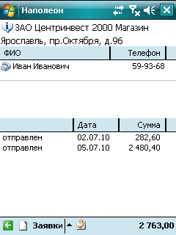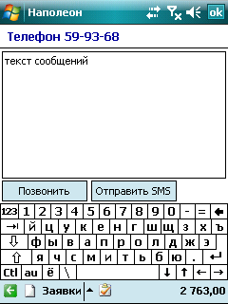
Рис. 5 Рис. 6
Для создания нового заказа нажмите кнопку «новый» в нижнем левом углу экрана. (Рис. 4, 5)

После этого Вы попадаете в окно «параметров заказа» (Рис. 7) в котором можете выбирать дату и время доставки товара, отсрочку (она задаётся автоматически), способ оплаты (наличные), организацию, от которой будет производиться отгрузка, вид цены (выбирается автоматически).
Так же в этом окне есть поле для текстового комментария к заказу (для записи комментария нажмите стилусом на это поле и с помощью виртуальной клавиатуры создайте комментарий). После проведения вышеописанных действий нажмите кнопку «ОК».

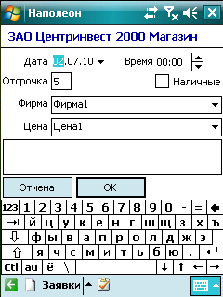
Рис. 7

В результате Вы попадаете в окно, содержащее номенклатуру товаров (прайс-лист) (для каждого торгового представителя он может быть свой). (Рис. 8)
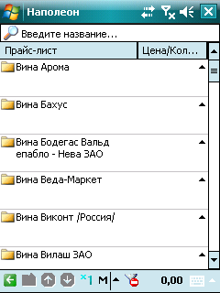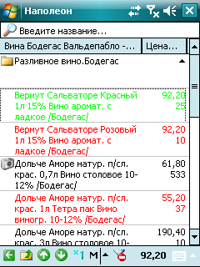
Рис. 8 Рис.9
Нажав на нужную папку, вы увидите список товаров находящийся в ней (Рис.9). Красным цветом в ней выделены позиции, попавшие в предыдущий заказ клиента, зелёным цветом отображаются товары, входящие в текущий заказ. Значок говорит о том, что на товар назначено фото, которое можно посмотреть, нажав на него. Так же, Вы сами можете назначить фото на товар, для этого нажмите стилусом на интересующий товар и подержите до появления подменю, далее программа сама предложит последовательность действий.
В нижнем правом углу экрана отображается сумма текущего заказа. Для возврата вверх по каталогу нажмите значок в нижней части экрана или на название папки (пример ), для перехода в соседнюю папку воспользуйтесь стрелками в нижней части экрана.
Кнопки , и служат для переключения режимов отображения надписей в одну, две или три строки.
В программе реализован фильтр нулевых позиций, активировав который (с помощью кнопки ) вы скроете все позиции с нулевыми остатками. Для отключения фильтра необходимо нажать
Так же вы можете работать с отдельными, заранее подготовленными списками (товарными матрицами) для выбора какого-либо списка нажмите кнопку и выберите необходимый список, аналогичным образом вы можете вернуться в полный прайс-лист.

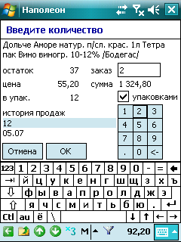
Рис. 10
Когда вы выберите интересующий вас товар, в новом окне появится: его название, текущий (на момент последнего соединения) остаток, цена за единицу товара, количество мест в упаковке. В выделенном поле заказ вы можете ввести необходимое количество товара (по умолчанию 1 шт.) используя клавиатуру после этого нажмите кнопку ОК если вы не желаете добавлять выбранный товар к заказу нажмите кнопку «отмена» и вы окажетесь в предыдущем окне (рис. 9).
Так же в этом окне Вы можете видеть историю продаж этого товара. Внимание! В данной версии история продаж отражает информацию из сохранённых заказов.
После того как вы закончите ввод товаров нажмите кнопку Закрыть в нижнем левом углу экрана (Рис. 9)
После этого вы можете увидеть окно текущего заказа (рис. 11.1) в котором отображаются: название клиента, название товара, его количество, денежная сумма по каждому товару, а так же общая сумма по заказу.
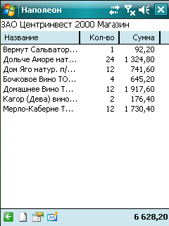
Рис. 11.1
Сформированный документ можно немедленно отправить в офис/склад для подтверждения, для этого нажмите значок . После этого программа приступит к процедуре проверки остатков на складе и если заявленное количество в заказе соответствует складским остаткам то на экране появится сообщение (рис. 11.2).
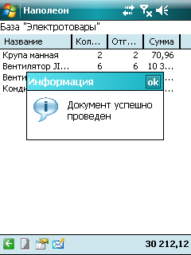
Рис. 11.2
Если в процессе обмена программа выдала сообщение «документ проведён не полностью», это означает, что на какие то позиции складские остатки меньше заявленных, в данном случае эти позиции будут выделены красным цветом, а в отдельной колонке будет показано доступное для заказа количество (рис. 11.3)
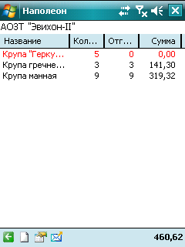
Рис. 11.3
В данном случае вы можете оставить ту заявку без изменений (в урезанном виде) либо заменить или добавить позицию, для этого нажмите и подержите стилусом на ту позицию, которую хотите заменить (удалить, изменить) и выберите нужные действия (рис 11.4).
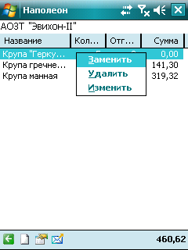
Рис. 11.4
После изменений для скорого проведения нажмите . В противном случае обновлённая заявка будет предана при следующей синхронизации.
Если вы хотите сделать дополнительную пометку, по заказу, изменить время или дату его доставки нажмите и дополните ранее созданные данные (Рис. 7).
Если хотите добавить товар в текущий заказ – нажмите .
Для возврата в список клиентов ещё раз нажмите .
Если хотите вернуться в список заказов по данному клиенту – нажмите , после этого Вы попадаете в окно всех заказов по клиенту (Рис. 12.1), здесь вы можете посмотреть ране созданные заказы. Если вместо статуса «отправлен» или «в обработке» виден цифровой номер – это номер накладной, сформированной на складе, в ней вы можете посмотреть полноту выполнения заявки (Рис 12.2). В случаях, когда какая либо позиция была отгружена в меньшем количестве, чем заказывали, она будет выделена красным цветом и в колонке «Отгр.» появится фактически отгруженное количество (для офф-лайн режима).
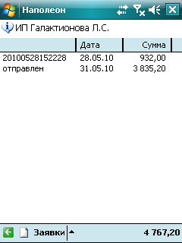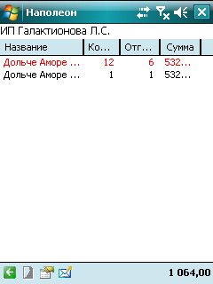
Рис. 12.1 Рис.12.2
Для возврата в список клиентов ещё раз нажмите .

2. Отгрузки и долги.
Если вы в процессе синхронизации выбрали пункт Отгрузки и долги, то вы сможете посмотреть выполненные заказы (закладка Отгрузки) и дебиторскую задолженность (закладка Долги) по клиенту (в данной версии отображаются только неоплаченные или частично оплаченные накладные). Для этого зайдите в интересующего вас клиента, и нажмите на закладку «Заявки» после чего выберите нужный пункт (Рис. 13)

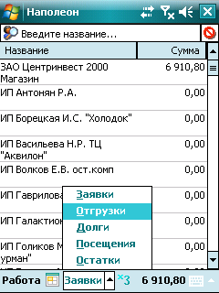
Рис 13
В случае с отгрузками – Вы можете увидеть список накладных по клиенту формата: № документа, дата, сумма, а так же список и количество товара в конкретной накладной (Рис. 14)

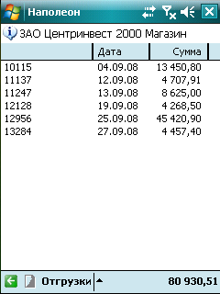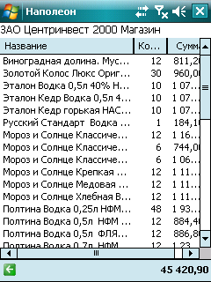
Рис 14
В закладке Долги вы можете увидеть список задолженностей по клиентам (клиенту) формата № накладной – дата – сумма задолженности, при этом, если выбрать какую либо задолженность – то можно посмотреть накладную, по которой эта задолженность числится (Рис. 15).

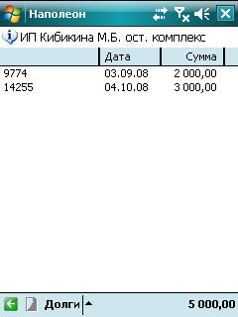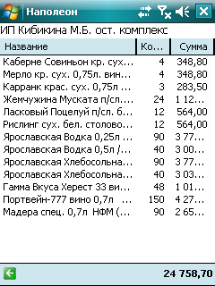
Рис 15

3. Отметка посещения торговой точки.
В случае, если Вам необходимо отметить факт посещения торговой точки (не принималась заявка у клиента, необходимо сделать фото-отчёт) выберите интересующего вас клиента из своего маршрута (Рис. 16)

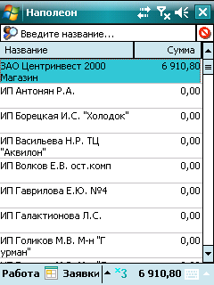
Рис. 16

В открывшемся окне активируйте закладку Заявки и выберите закладку Посещения (Рис. 17)
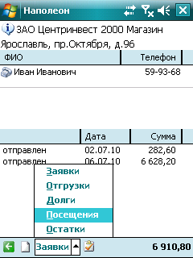
Рис. 17
Для того, чтобы зафиксировать посещение нажмите значок в нижнем левом углу экрана
В открывшемся окне вы можете записать комментарии или причину посещения торговой точки и (или) сделать фото отчёт (Рис. 18).
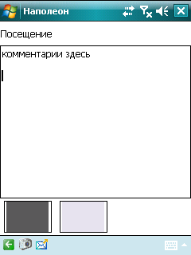
Рис. 18
Для того, чтобы добавить фотографию нажмите кнопку и сделайте снимок. Созданный снимок можно посмотреть или удалить, для этого нажмите стилусом на фото и удерживайте до появления меню. После этого выполните нужное действие.
После всех необходимых действий, нажмите кнопку , программа сделает запрос на сохранение информации, чтобы сохранить посещение в памяти КПК нажмите Да (Рис. 19)
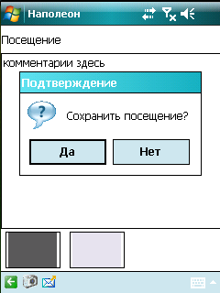
Рис. 19
После этого, для выхода в список организаций нажмите .

4. Сбор остатков (SKU).
Для того, чтобы приступить к сбору остатков в торговой точке нажмите на закладку Заявки и выберите закладку Остатки (рис. 20)
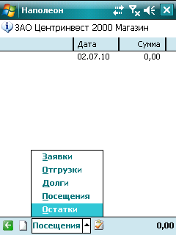
Рис. 20
После этого нажмите на кнопку . В открывшемся прайс-листе выберите нужную позицию, по которой необходимо внести остаток. В открывшейся клавиатуре внесите необходимое число (либо поставьте галочку в поле «Наличие») (рис. 21)
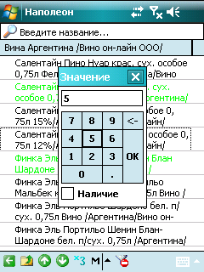
Рис. 21
После того как вы закончите ввод остатков нажмите кнопку «Закрыть» в нижнем левом углу экрана.
Сформированный список остатков можно немедленно отправить в офис/склад, для этого нажмите значок .
Если хотите добавить товар в текущий список – нажмите .
Для выхода в список контрагентов нажмите .

5.Приём остатков.
Для того чтобы обновить информацию о складских остатках вне офиса можно воспользоваться функцией «Приём остатков», для этого необходимо в главном окне программы выбрать меню Работа, затем выбрать пункт Приём остатков (Рис. 22).
Внимание! В некоторых случаях это может занять некоторое время, при этом обновлены будут только остатки товара (и сообщения) без изменения товарной номенклатуры, для полного обмена воспользуйтесь функцией «Синхронизация»

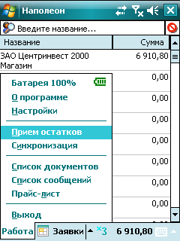
Рис. 22

6. Синхронизация данных.
Для осуществления полного обмена данными и удаления неактуальной информации применяется функция Синхронизация. (в меню Работа выберите пункт Синхронизация). (Рис.23)
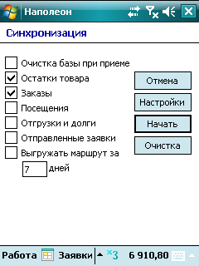
Рис.23
В открывшемся окне выберите необходимые условия для синхронизации:
Очистка базы при приёме – полностью удалит старую базу и закачает новую (обычно делается при смене владельца);
Остатки товара - приём остатков, номенклатуры товара, сообщений;
Заказы - отправка всех неотправленных заказов, текста документа Посещение;
Посещения – отправка все хнотправленых текстов посещения и фото-отчётов;
Отгрузки и долги - приём документов по отгрузкам и оплатам,
Отправленные заявки – приём старых заявок за определённый период (для истории продаж);
Выгружать маршрут за/ /дней – выгрузка собранных координат;
и запустите ее, нажав кнопку «Начать».

7. Удаление заказов.
Для того чтобы удалить сформированный заказ необходимо выбрать клиента, на которого был заполнен заказ, в открывшемся окне выбрать заказ который необходимо удалить, затем нажать на него стилусом и удерживать до тех пор, пока не появится подменю.
Далее в открывшемся подменю необходимо выбрать строчку Удалить (Рис. 24)

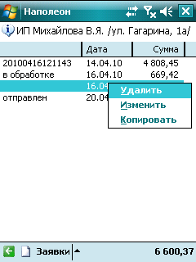
Рис. 24
Так же Вы можете удалить все старые заказы по определённую дату, для этого в меню Работа выберите пункт Список документов (Рис. 25)
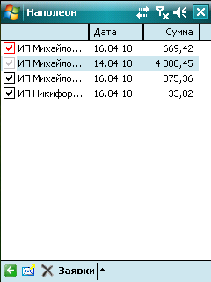
Рис 25
Обратите внимание на то, что некоторые заказы выделены серой галочкой – это заказы по которым произведены фактические отгрузки, красной галочкой выделены заказы, принятые в обработку, заказы, выделенные чёрной галочкой – это просто отправленные заказы, а заказы, не выделенные галочкой – это неотправленные заказы, если их удалить – то восстановить их будет невозможно.
В этом окне нажмите кнопку , при этом программа предложит выбрать дату, по которую следует удалить старые заказы (по умолчанию 1 месяц), после того, как дата будет выбрана – нажмите ОК. (Рис. 26)

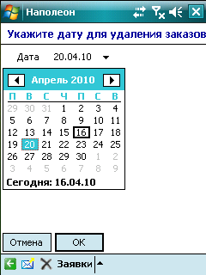
Рис. 26

8. Заметки.
В программе реализована возможность создавать и редактировать заметки (напоминания), эта функция доступна в закладках: заявки, отгрузки, долги, остатки, посещения.
Для того, чтобы создать заметку о каком либо клиенте выберите нужного и нажмите , после чего напишите нужный текст и нажмите «Закрыть».(рис. 27) После этого, вы можете продолжать работать, но при выборе этого клиента или смене закладок в этом клиенте эта заметка будет появляться.
Если вы нажмёте «Удалить» - заметка будет безвозвратно удалена.

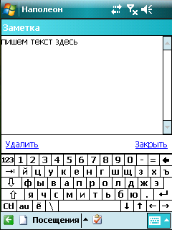
Рис. 27

9. Сообщения.
Программа может периодически отображать сообщения, которые формируются в офисе и передаются либо конкретному менеджеру, либо всей команде (рис. 28)

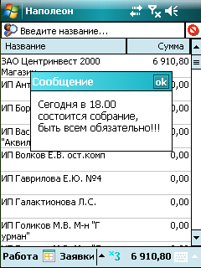
Рис. 28
Пришедшее на КПК сообщение отображается единожды, после нажатия на кнопку ОК оно больше не появится, для того, чтобы посмотреть, пришедшие на КПК сообщения нажмите Работа – Список сообщений. В открывшемся окне вы увидите этот список в формате: дата / сообщение (рис. 29).

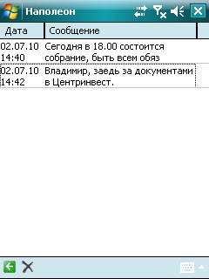
Рис. 29
Кроме просмотра сообщений в этом окне, вы можете так же их удалять, по аналогии со «Списком заказов».
Для возврата к списку клиентов нажмите

10. Настройки программы.
В меню «Настройки» (Работа - Настройки) Вы можете настроить вид прайс-листа под свои требования (появятся дополнительные колонки отражающие цену, количество и.т.д,).
Пункт «Сортировка без регистра» позволяет сортировать в алфавитном порядке товарную номенклатуру и список контрагентов независимо от того, какими буквами он записан.
В случае если необходимо заполнить заказ на товар временно отсутствующий на складе Вам необходимо снять галочку с пункта «Проверка товара», при этом программа будет вас предупреждать о том что товара на данный момент нет. Если нет необходимости выделять красным цветом позиции из предыдущего заказа снимите галочку в пункте «Выделять последний заказ». (Рис. 30)
Размер шрифта в данной версии берётся из системных настроек ОС (Пуск – настройки – закладка Система – Экран - Размер шрифта).
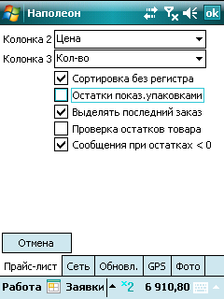
Рис. 30

ВНИМАНИЕ:
Не меняйте данные в закладке Сеть – это приведёт к отказу некоторых функций программы!

Если Вы откроете закладку GPS, то получите доступ к настройкам фиксации маршрута. (Рис. 31)
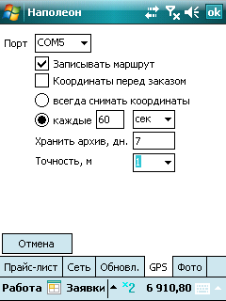
Рис. 31
Здесь вы можете выбрать порт, по которому будет происходить соединение с GPS приёмником (обычно COM 6, COM 7).
Если активируете пункт - Записывать маршрут, то коммуникатор будет постоянно снимать данные через какой либо промежуток времени.
Если активировать пункт Координаты перед заказом, то каждый раз перед составлением заказа программа будет предлагать снимать координаты.
Так же Вы можете настроить частоту съёма координат. Пункт «всегда снимать координаты» позволяет их собирать каждые 10 секунд, пункт «каждые» – можно настроить.
В программе возможно отображение состояния приёмника GPS, этот индикатор находится в верхнем правом углу на стартовой странице. 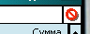
 - нет соединения с приёмником GPS

Пустой значок – соединение установлено, идёт сбор координат.

 - Соединение установлено, координаты собраны

В закладке Фото вы сможете выбрать место хранения фотографий, а так же выбрать качество снимков (Рис. 32).
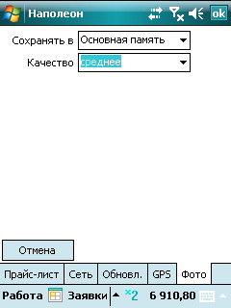
Рис. 32
В закладке On-Line вы можете выбрать режим он-лайн проведения заявок, и указать IP адрес, по которому следует проводить обмен (выбирается из указанных адресов закладки «Сеть») рис. 33.

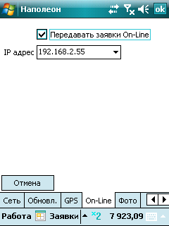
Рис. 33

